Министерство науки и высшего образования Российской Федерации

Федеральное государственное автономное образовательное учреждение высшего образования

ТОМСКИЙ ГОСУДАРСТВЕННЫЙ УНИВЕРСИТЕТ СИСТЕМ УПРАВЛЕНИЯ И РАДИОЭЛЕКТРОНИКИ (ТУСУР)

Кафедра компьютерных систем в управлении и проектирование (КСУП)

Отчет по практической работе по дисциплине «Теория систем и системный анализ»

ИЗМЕРЕНИЕ И ОЦЕНКА СВОЙСТВ СИСТЕМЫ. СВЁРТКА ИЗМЕРЕНИЙ

Вариант 2

Выполнил

Студент гр. 513-2:

Заревич М.А.

Проверил

Ассистент каф. КСУП:

Гембух Л.А.

Томск 2025

Томск 2025

Оглавление

**Введение** 3

**Задание 1** 3

**Задание 2** 6

**Ответы на контрольные вопросы** 14

# **Введение**

В современной практике измерений понимание шкал и  
методов их применения играет ключевую роль в сборе и анализе  
данных. Шкала служит основой для систематизации и  
интерпретации измерений, что делает ее одной из важнейших  
составляющих в области научных исследований и технических  
приложений. В данной работе мы ставим перед собой несколько  
задач, целью которых является знакомство с понятием шкалы,  
понимание различных типов шкал и их свойств, а также изучение  
принципов представления измерений в разных шкалах. Мы будем  
работать с номинальными, ранговыми, интервалами и отношениями,  
чтобы продемонстрировать различные подходы к измерению  
свойств технической системы. Кроме того, мы рассмотрим методы  
свертки данных, которые позволят нам обобщить оценки  
альтернатив по различным критериям.

# **Задание 1**

**Техническая система - грузовик**

Номинальные шкалы - Страна-производитель, компания-производитель, название модели.

Ранговые шкалы - комфортность, проходимость.

Шкалы интервалов и отношений - запас бензина, максимальная скорость, год выхода модели.

|  |  |  |  |  |  |  |  |  |
| --- | --- | --- | --- | --- | --- | --- | --- | --- |
| Объект | Страна-производитель | Компания-производитель | Название модели | Комфортность | Проходимость | Запас бензина, л | Максимальная скорость, км\ч | Год выхода модели, год |
| Грузовик 1 | Страна 1 | Компания 1 | Модель 1.5 | 1 | 1 | 500 | 150 | 2020 |
| Грузовик 2 | Страна 2 | Компания 2 | Модель 2.1 | 2 | 2 | 400 | 100 | 2015 |
| Грузовик 3 | Страна 3 | Компания 3 | Модель 3.5 | 3 | 3 | 300 | 130 | 2010 |
| Грузовик 4 | Страна 1 | Компания 4 | Модель 4.1 | 4 | 4 | 500 | 140 | 2018 |
| Грузовик 5 | Страна 3 | Компания 3 | Модель 3.6 | 5 | 5 | 600 | 120 | 2016 |

***№1.1 Измерение свойств с помощью номинальной шкалы.***

Матрица Кронекера

|  |  |  |  |  |  |  |  |  |  |  |
| --- | --- | --- | --- | --- | --- | --- | --- | --- | --- | --- |
| Свойство | Символ Кронекера | | | | | | | | | |
| δ1-2 | δ1-3 | δ1-4 | δ1-5 | δ2-3 | δ2-4 | δ2-5 | δ3-4 | δ3-5 | δ4-5 |
| Страна-производитель | 0 | 0 | 1 | 0 | 0 | 0 | 0 | 0 | 1 | 0 |
| Компания-производитель | 0 | 0 | 0 | 0 | 0 | 0 | 0 | 0 | 1 | 0 |
| Название модели | 0 | 0 | 0 | 0 | 0 | 0 | 0 | 0 | 0 | 0 |

|  |  |  |
| --- | --- | --- |
| Свойство | Частоты | Мода |
| Страна-производитель | А1=А4=2/5, А3=А5 = 2/5 | Классы «Страна 1», «Страна 3». |
| Компания-производитель | А3=А5 = 2/5 | Класс «Компания 3». |
| Название модели | А1=А2=А3=А4=А5 = 1/5 | Нет моды. |

***№1.2 Измерение свойств с помощью ранговой шкалы.***

|  |  |  |  |
| --- | --- | --- | --- |
| Объект | Название модели | Комфортность | Проходимость |
| А1 | Модель 1.5 | 1 | 1 |
| А2 | Модель 2.1 | 2 | 2 |
| А3 | Модель 3.5 | 3 | 3 |
| А4 | Модель 4.1 | 4 | 4 |
| А5 | Модель 3.6 | 5 | 5 |
|  | Ранги | А1>А2>А3>А4>А5 | А1>А2>А3>А4>А5 |
|  | Медиана | Медиана - 3 | Медиана - 3 |

***№1.3 Измерение свойств с помощью шкал интервалов и  
отношений.***

|  |  |  |  |
| --- | --- | --- | --- |
| Объект | Название модели | Запас бензина, л | Максимальная скорость, км\ч |
| А1 | Модель 1.5 | 500 | 150 |
| А2 | Модель 2.1 | 400 | 100 |
| А3 | Модель 3.5 | 300 | 130 |
| А4 | Модель 4.1 | 500 | 140 |
| А5 | Модель 3.6 | 600 | 120 |
|  | Среднее | 460 | 128 |
|  | Медиана | 500 | 130 |
|  | СКО | 102 | 17,2 |
|  | Модуль | 40 | 2 |
|  | Симметричность | 40<102*3, симметрична | 2<17,2*3, симметрична |

# **Задание 2**

Задание было выполнено в Google Colaboratory, тут скриншоты программы. Сам файл загрузил вместе с отчётом.

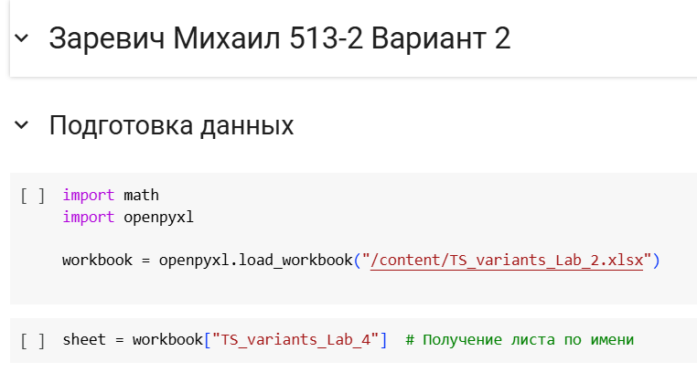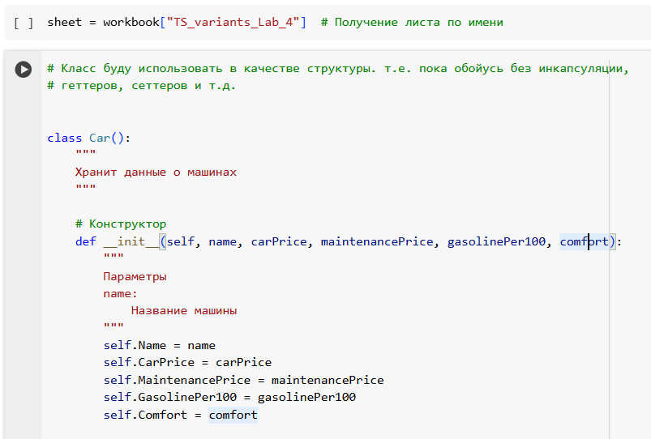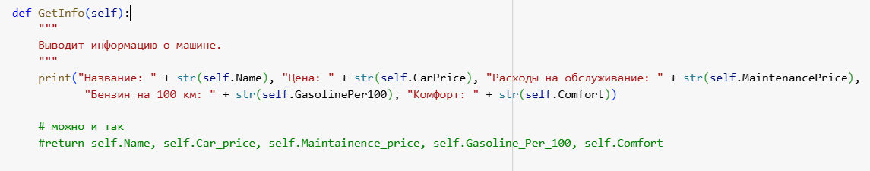

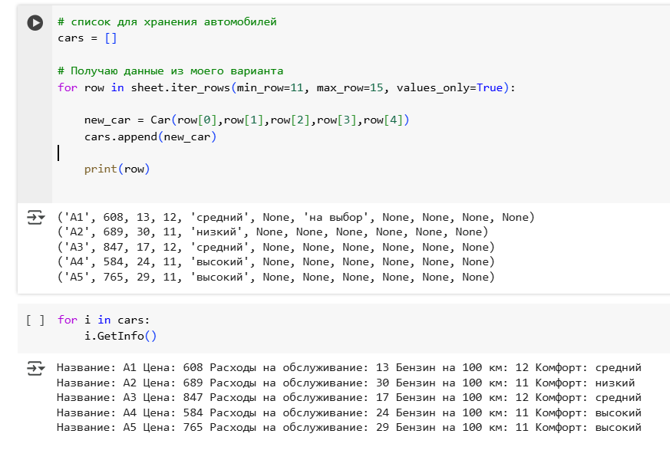

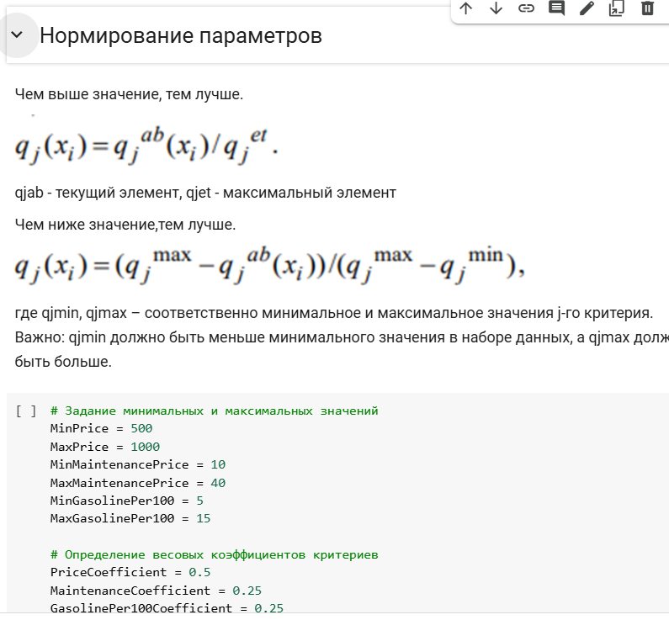

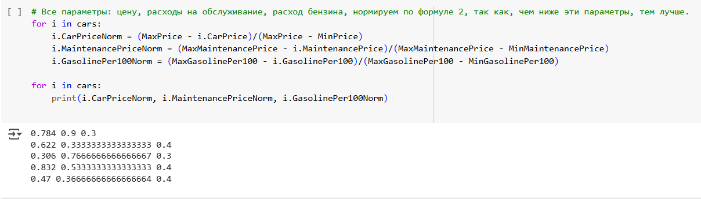

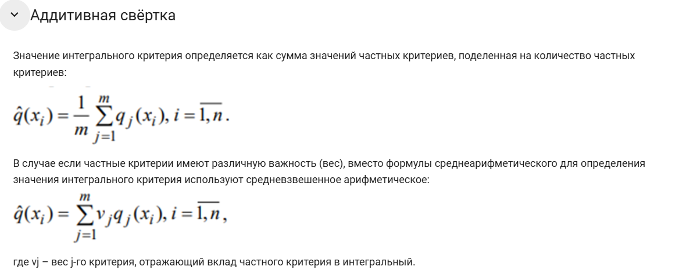

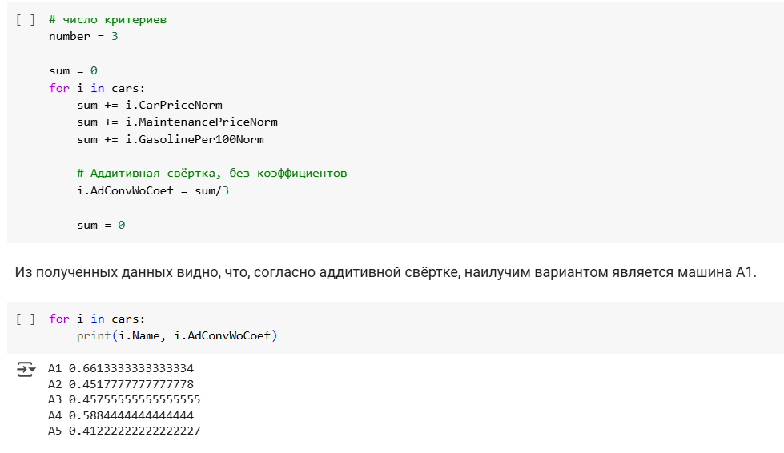

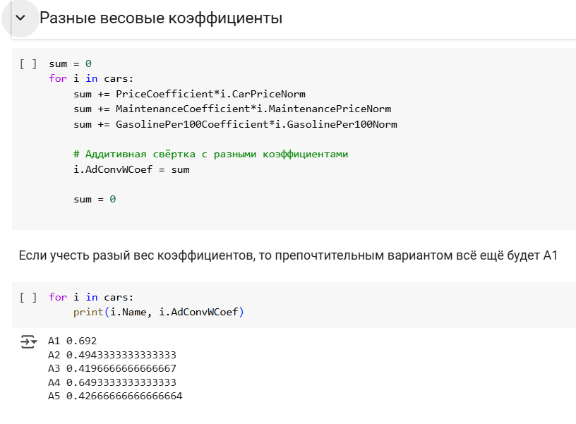

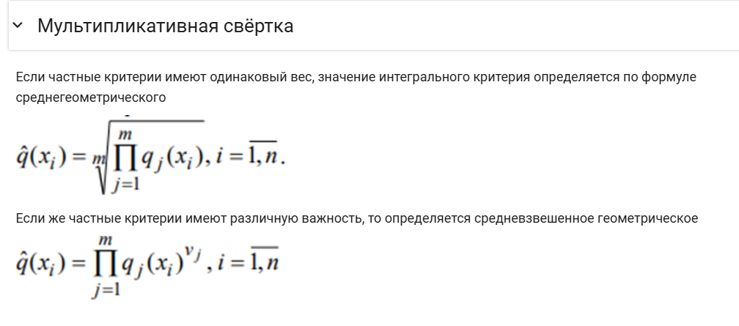

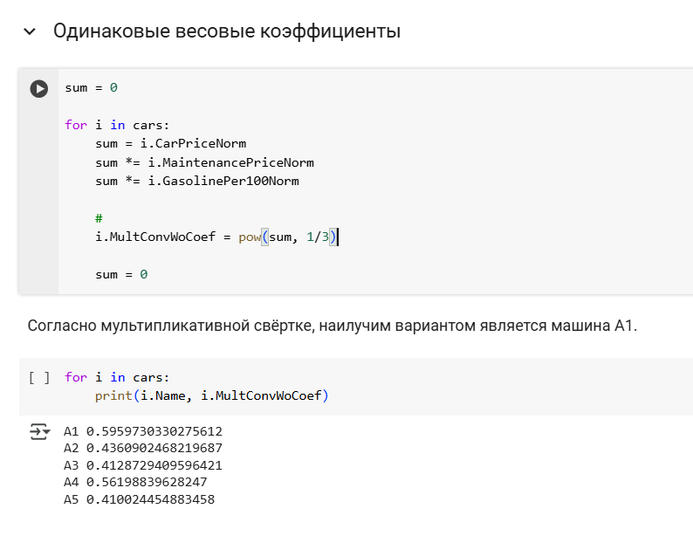

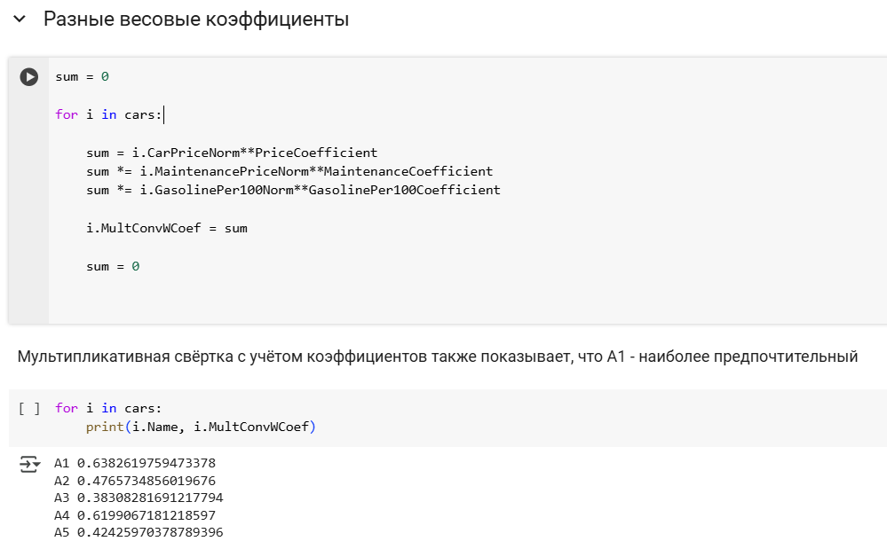

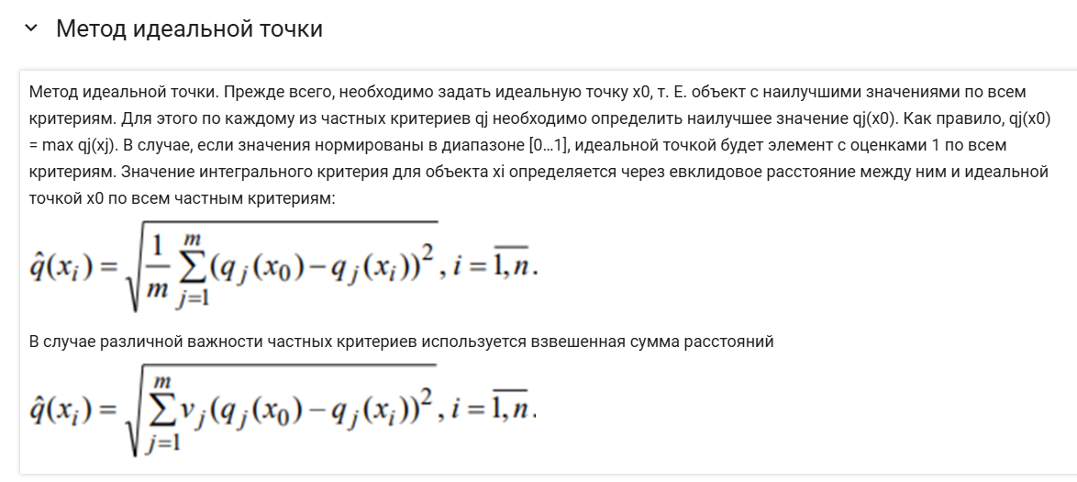

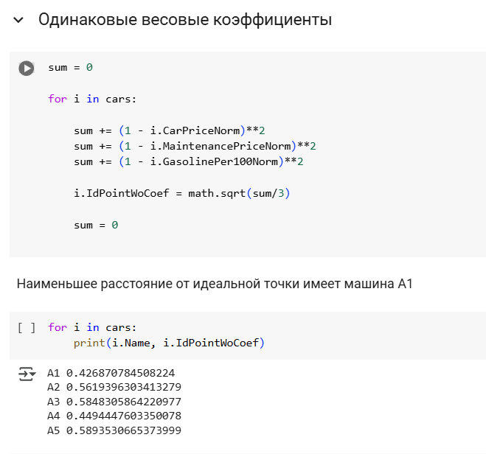

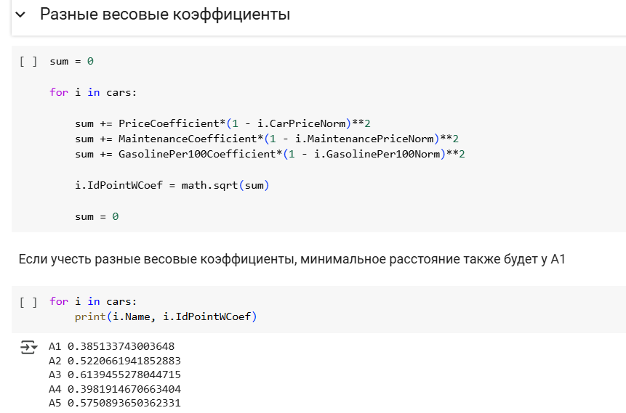

# **Ответы на контрольные вопросы**

1. Что изучает теория измерений?

Теория измерений изучает различные виды измерений и погрешности, возникающие при них.

1. Что такое шкала?

Шкала – совокупность каких-либо критериев, с помощью которых можно охарактеризовать объект.

1. Какие существуют типы шкал по типам преобразований?

Количественные и качественные.

1. Какие шкалы относятся к группе количественных шкал?

Шкала интервалов, шкала отношений.

1. Какие способы нормирования показателей существуют?

Минимакс – приведение данных к диапазону [0,1]/

Приведение данных к диапазону [-1,1].

Стандартизация.

1. Опишите методы аддитивной, мультипликативной свертки и метод идеальной точки.

Аддитивная свёртка – значение критерия определяется суммой критериев, умноженных на свой весовой коэффициент.

Мультипликативная свёртка – значение критерия определяется произведением значений критериев в степени весового коэффициента.

Метод идеальной точки – выбирается гипотетический объект с наилучшими показателями. Определяется расстояние исследуемого объекта до него.

1. Как происходит свёртка измерений по критериям, выраженным в ранговой шкале?

Также как и по методу идеальной точки, но вместо нормированного значения критерия используют ранг.

1. Как можно подобрать весовые коэффициенты для критериев?

Весовые коэффициенты подбираются по степени важности критерия. Это можно сделать, например, опросив группу экспертов.